Підсумкове заняття з рідної природи
(за мотивами анімаційної казки-мультфільму “Маша і Ведмідь”)
Провела вихователь середньої групи ДНЗ № 43
Бондаренко Олена Володимирівна
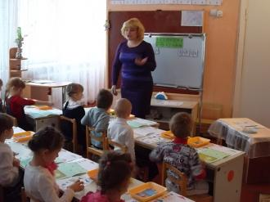
Мета: Систематизувати уявлення дітей про взаємозв’язки і залежності в природі, Навчати робити умовисновки під час експериментально-дослідницької діяльності. Закріпити правила поведінки у природному довкіллі. Розвивати спостережливість, пам’ять, увагу, мислення. Виховувати шанобливе та бережливе ставлення до всього живого, любов до природи. Розвивати аналітичне сприймання, просторове уявлення, пам’ять.

Обладнання: в обладнано осередки 4-х пір року : зима, весна, літо, осінь,. Посередині залу зі стелі звисає аеромакет сонця.

Організація дітей: заняття проводиться в музичній залі.

Вихователь:
- Діти ви любите казки? Які казки ви знаете?
Сьогодні я пропоную вам подорож у казку про маленьку допитливу дівчинку, яка любила свого товариша Ведмедя і нічого не боялась. Про кого ця казка?
Заходить Маша.
З казкою ми зустрічаємось не раз.
І знову завітала казочка до нас.
Нам час до чарівного лісу піти,
І для ведмедя подаруночки знайти.

Маша:

- Доброго ранку ! Я йду до Ведмедя в гості.

Вихователь:

- Діти, щоб швидше потрапити до лісу, я пропоную вам сісти в автобус та заспівати веселу пісеньку «В автобус посідали, поїхали у ліс…»
(під фонограму діти вирушають у подорож)

- От ми з вами й перед лісом. Подорож через ліс – це дуже небезпечно. - Як ви думаєте, чому? (відповіді дітей)

- Діти, я пропоную піти разом з Машею та допомогти їй дістатись до будиночка Ведмедя. А щоб не стати добутком злого, голодного вовка, давайте згадаємо правила поведінки в лісі.

Правила поведінки в лісі (показ екологічних знаків, відповіді дітей)

НЕ СМІТИ

Гуляючи на природі, не слід засмічувати місця свого перебування. Не можна залишати «на згадку» про себе пляшки, бляшанки, клапті паперу, поліетиленові торбинки тощо.Об бляшанку можуть поранитись і тварина, і людина; а різні побутові рештки забруднюють землю, заважають рости рослинам.

НЕ РВИ КВІТИ

Коли зірвати квітку, вона перестає пахнути, швидко в’яне й помирає. Раніше люди не знали цього правила, а багато хто не зважає на нього й сьогодні. Це призвело до того, що чимало квітів зникли взагалі, й зараз ми не можемо милуватися їхньою красою.

НЕ РУЙНУЙ

У мурашниках живуть мурашки, а вони корисні для природи. Мурашки розпушують землю, щоб туди краще проходили повітря та вода; вони збирають рештки із землі, щоб вона була чистою, родючою; знищують шкідників рослин.

НЕ ГАЛАСУЙ

Ліс, поле, лука — це домівки звірів, пташок, комах. Вони там живуть — хто працює, хто відпочиває. І заважати їм голосною музикою, криком не можна, бо це їх лякає.

Вихователь:
-Ну що ж, ми з вами згадали правила поведінки і тепер можемо вирушати в дорогу.

Діти потрапляють на галявинку Осені.

Діти обходять навколо “сонця” (декорація, що звисає зі стелі), під «осінню» музику та потрапляють у Осінь.
- Погляньте навколо, та скажіть мені до якої пори року ми потрапила в лісі? (відповіді дітей)
- Осінь – дивна пора .- Як думаєте, яка осінь (привітна, холодна, дощова, вітряна, золотиста, барвиста, тепла, пізня, красива, ласкава, грибна, чарівна, золота, дощова, казкова, багряна, золотава, щедра)
Діти розповідають вірші:
В парках і садочках,
На доріжки й трави
Падають листочки
Буро-золотаві.

Де не глянь,- навколо
Килим кольористий,
Віти напівголі,
Небо синє, чисте.

Вихователь:
- Які дерева ростуть в лісі? (ялинка, дуб, береза, горобина, клен, липа, сосна)
- Яке дерево живе довше всіх? (дуб)
- Які дерева завжди зелені? (ялинки, сосни)

- Погляньте, на столі лежать картки з намальованими деревами – це художниця- Осінь їх розфарбувала в різні кольори?

Осінь листя розсипає

Землю килимом вкриває

Щоб ведмедю тепліше взимку спати

Треба килимок зібрати.

Робота з картками Вправа “З якого дерева листок?”)
- Я пропоную вам розкласти листя біля того дерева, з якого воно впало?

- Чому жовтіє листя на деревах? (відповіді дітей). Для того щоб показати, як важливе сонце для розвитку рослин, ми з вами поставили гілочки в воду, але одну вазу залишили на вікні, а іншу поставили в темну шафу. Давайте подивимось, що в нас виросло? Чому в одній вазі листя зелене, а в іншій жовтуватого кольору?(відповіді дітей)
- Діти , чарівний ліс не залишив нашу допомогу без уваги.

Говорить ліс (фонограма): Подарує осінь ведмедю на згадку

Килимок барвистий з листя та квіток,

Щоб в барлозі теплім, снились сни чудові,

І ведмедик взимку згадував діток.

Діти йдуть та потрапляють на галявинку Зими.

Діти обходять навколо сонця, під «зимову» музику та потрапляють у Зиму.
Вихователь:
Що за диво? Все навколо
Білим пухом занесло.
Дива зовсім тут нема
Це у ліс прийшла … (зима)

- Пройдіть по стежинці та згадайте, як рипить взимку сніг під ногами. (діти йдуть по крохмальній стежинці) А чому він рипить? (відповіді дітей)
- А чому Зима-чарівниця вкриває землю снігом?(відповіді дітей) . Давайте трохи піднімемо снігову ковдру і подивимось що там під нею.
(піднімають “ковдру”, а під нею діти бачать зелену справжню травичку.) Ми знову прикриємо снігом травичку, щоб вона не вимерзла взимку.
Вихователь: - Я в лісі бачила багато невідомих мені слідів, чи не допоможете мені розібратися кому вони належать?
Танцювальна мініатюра «Сліди»
Хтось у лісі тут ходив,
Слідів багато залишив.
Допоможемо, малята,
Маші де чиї сліди впізнати.

Вихователь загадує загадки про тварин, а діти відгадують та показують сліди.

- Скажіть мені, а чому ми не можемо в зимовому лісі зустріти сліди їжачка, ведмедя… (відповіді дітей) .
- Ось ми з вами допомогли Маші розібратися, де чиї сліди , а тепер скажіть мені, яка для кожного з вас зима (сніжна, морозна, люта, крижана, тріскуча, весела, казкова, срібна, холодна, святкова, біла)

Говорить ліс (фонограма) До ведмедя треба йти
Навколо сонця обійти
Про звірят, щоб пам’ятати
Треба ведмедику фото подарувати .

Діти йдуть та потрапляють на галявинку Весни.

Діти обходять навколо сонця, під «весняну» музику, спів птахів та потрапляють у Весну.

- Діти, яку пору року нагадує вам ця мелодія? А зараз яка пора року? (Відповіді дітей). Так, тут нас зібрала улюблениця людей, тварин і рослин – красуня Весна. Як ви вважаєте, чому вона найулюбленіша для всіх? (Відповіді дітей). Правильно, навесні все навколо оживає після холодної зими. Весна дарує нам тепло, красу, радість,квіти. Ось чому в усіх любо й весело на душі.

Дітям пропонується поглянути навкруги: чи не залишила Весна чогось незвичайного?

Маша бачить на дереві пташку Співає пісеньку «Пташка»
Проводиться гра «Птахи, що зимують, та перелітні птахи». Дітям роздають картинки . Ті, в кого зображення птахів, які зимують,- підбігають до зимового дерева, а ті, в кого перелітні, - до весняного.
Вихователь: - Чому перелітні птахи навесні прилітають до нас, а не залишаються в теплих краях?(Відповіді дітей).
-Так, птахи завжди повертаються туди, де вони з’явилися на світ і зросли. Вони роблять гнізда й виводять пташенят на рідній землі. На зиму ж відлітають у вирій, щоб наступної весни знову повернутися до нас.
-А яку користь приносять птахи? - Як ми турбувалися про них узимку.
-Малята, а яка весна? (ласкава, зелена, привітна, молода, рання, ніжна, квітуча, радісна, дзвінкоголоса, лагідна, пишна, чудова, тепла, сонячна, красива, запашна).
- Діти, а хто ще прокидається навесні? (комахи, жаби, метелики)
- У вас на столах є картинки жука – сонечка, які загубили свої крапочки. У кожного жука різна кількість крапочок. Вам слід намалювати таку кількість крапочок, яка відповідає цифрі в нижньому куті картинки.
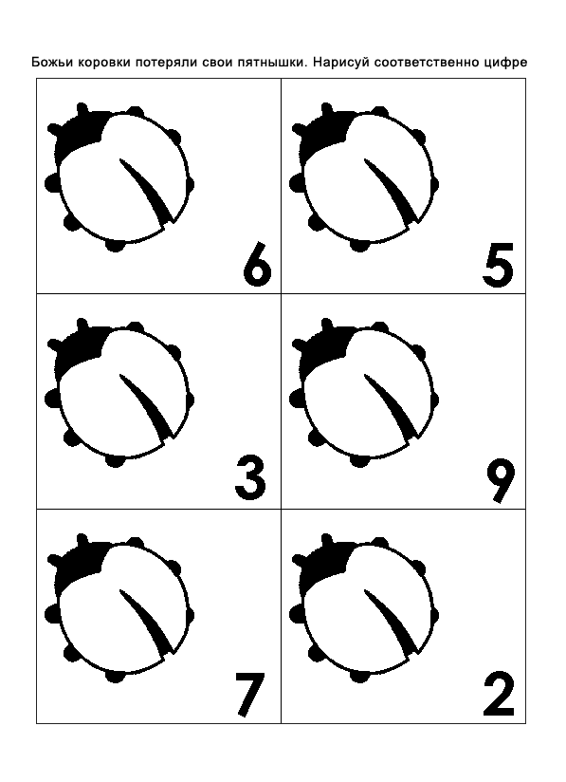
6

Діти йдуть та потрапляють на галявинку Літа.

Діти обходять навколо сонця, під «літню» музику та потрапляють у Літо.

Вихователь:
- Ось і настало тепле літечко. А якого літа чекаєте ви? (гарячого, веселого, теплого, смаглявого, сонячного, ягідного, запашного)
- Відгадайте, про що ця загадка:
Куди ступиш – всюди маєш,
Хоч не бачиш, а вживаєш
(Повітря)

- Так, це повітря. Що таке повітря? Яке воно? прозоре, чисте невидиме)
- Воно, діти, прозоре, невидиме, але я за допомогою чарівної палички спробую показати його вам. Раз, два, три! (Знімається серветка зі стола, на якому стоять 4 склянки з водою).
- Діти, що це?
- Так, це склянки з водою. Але саме вони допоможуть нам побачити повітря.

Викликається дитина.

Дослід №1.
- Що ви бачите на стінках склянки?
(Так, бульбашки – це повітря). А хто дихає повітрям у воді? (Риби, водорості).
Дослід №2.
Викликаю дитину, даю грудочку землі.
- Що це? (Земля). Пропоную кинути у воду.
- Подивіться, як повітря виходить із землі. Хто дихає повітрям у землі? (Рослини, жуки, кроти).
Дослід №3.
Третя дитина кидає грудочку цукру.
- Повітря є в продуктах і в предметах, що нас оточують.
- Ми з’ясували, що повітря є у воді, землі, предметах, що нас оточують. А може, воно є всередині нас? Отже, перевіримо.
Дослід №4.
Діти дмухають через скляну трубочку в склянку з водою. Ось бачите, повітря є і в середині нас. Ми з’ясували, що повітря скрізь.
А ще я пропоную за допомогою повітря надути повітряну кульку, та подарувати її Ведмедю.

Голос лісу (фонограма): Через усі пори року ви пройшли,
До ведмедикової хатки Машу привели
Подарунки забирайте
Та про ліс не забувайте.
Дитина:
Якщо людина добре серце має,
Вона іде у світ добро творить.
В її очах любов і ласка сяють.
Така людина сонечком горить.

Вихователь пропонує дослідницький експеримент сонця із земною кулею (сонце – це настільна лампа, за земну кулю слугують самі діти, які сидять навколо лампи). Вихователь разом з дітьми практично демонструє прогрівання лампочкою долоньок дітей.
Дітям пропонується сісти навколо «сонечка» на подушки.
Вихователь:
-Заплющте очі і відчуйте себе у красі природи. Вдихайте свіже повітря повними грудьми. Відчуйте вітерець, який лагідно пестить ваше обличчя, волосся, вушка, руки,тіло(вмикається вентилятор).
- Прислухайтесь, що ви чуєте (фонограма співу птахів). Як гарно співають птахи! їх багато, і в кожного свій голос. Насолоджуйтесь, отримайте задоволення (до 1-2 хв).
- Ви насолоджуєтесь і біля вас ще хтось задовольняється красою.
- Будьте і ви, як маленькі сонечка. Творіть добро, оберігайте природу, садіть дерева, кущі, квіти. Любіть нашу землю-матінку, і вона відповість вам любов’ю та щедрістю, і пануватимуть у світі мир та злагода.
Дитина: Збережемо деревце в долині,
Щоб шуміло на тугих вітрах,
Стане більше цвіту в Україні,
В нім зів’є своє кубельце птах.

Річку і криницю,
Пізнаваймо глибше , до пуття
Відкриваймо кожну таємницю,
Зберігаймо землю і життя!
Діти виходять із зали.

